Laske seuraavan vahvistinkytkennän jännitevahvistuskerroin vaihtojännitteellä p-p arvoista, kun transistorin virtavahvistuskerroin β=100, tuleva vaihtojännite 1.0V rms ja taajuus 1 kHz. Transistorin BC547 tyypillinen kynnysjännite on 0.66V. Tätä arvoa voi käyttää jatkossa muissakin transistoritehtävissä.

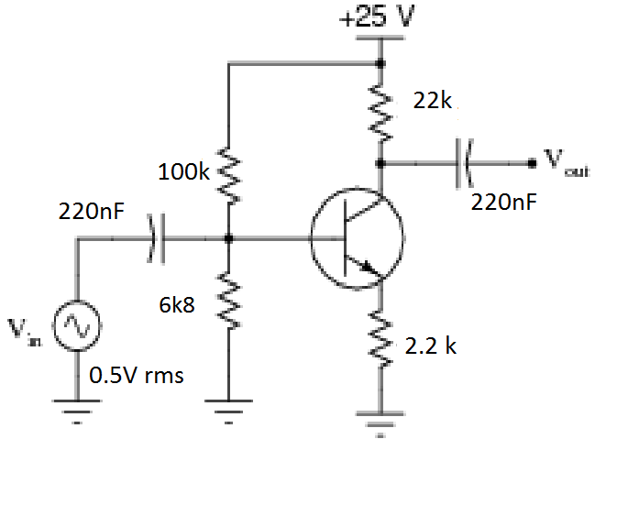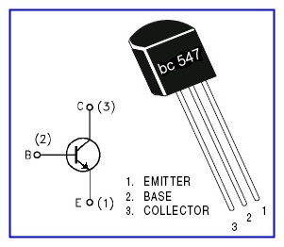

1.2

1. Mitoita vakiovirtakytkennän vastukset niin, että LEDien läpi kulkee 30mA virta.
2. Tee kytkentälevylle ja mittaa virta LEDien kautta eri jännitteillä 10V, 15V, 20V